说 明

根据公司安排，审核组一行四人于2022年12月9-12日对恩施昊恒建材有限公司进行了三体系的初次审核，开具了不符合1项；由于受疫情的影响，企业不符合项至今无法关闭。现审核材料按公司规定交卷，后期关注企业整改情况，及时上传整改材料。

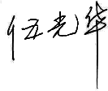

审核员：****伍光华

2023年1月10日